嘉義縣 社團 國民 小 學
110學年度雙語國家政策－口說英語展能樂學計畫
子計畫2-1：國民中小學英語日活動成果報告表
活動名稱 | 英語單字王 |  | 辦理日期 | 110.12.16
辦理地點 | 社團國小 |  | 參加人數 | 21
成果摘要-活動內容介紹及特色說明  (列點說明) | 本學期英語日結合周日英語社團活動，學生進行英語學習，活動中學生運用平日所學故事、認識校園植物，於學期成果發表日當天在家長前運用英文展現平日學習成果，並結合英語單字闖關活動，進行英語學習成果檢定。
檢討或建議事項
照片說明（4-10張）
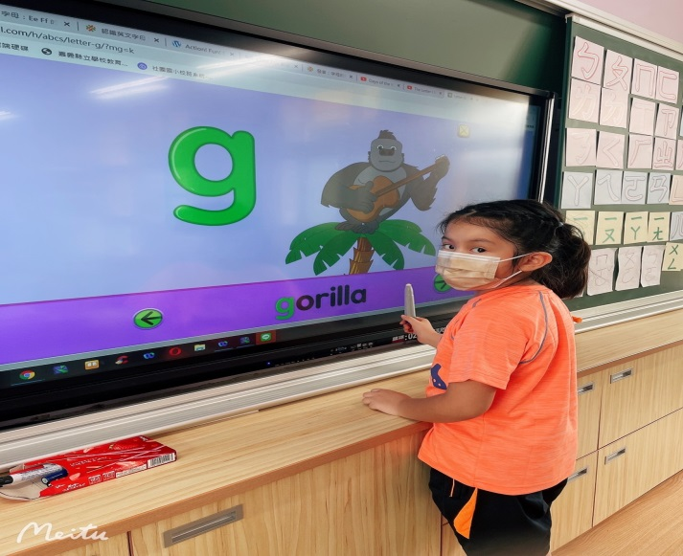 |  | 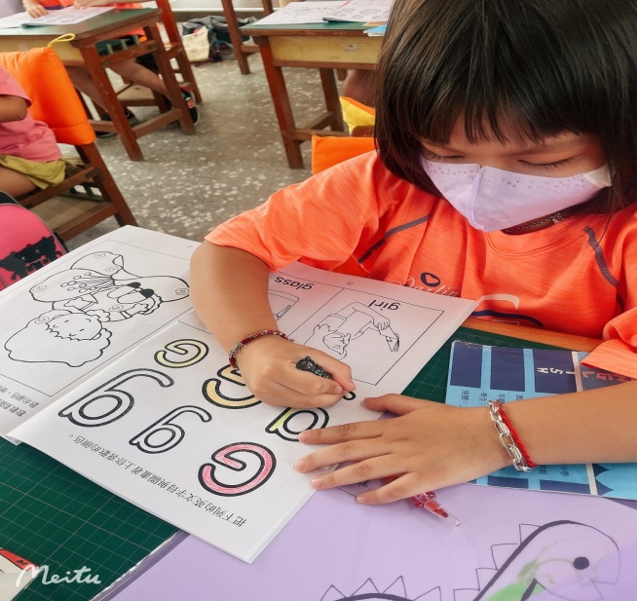
學生利用觸控電視進行英語學習 |  | 學生利用繪畫認識字母
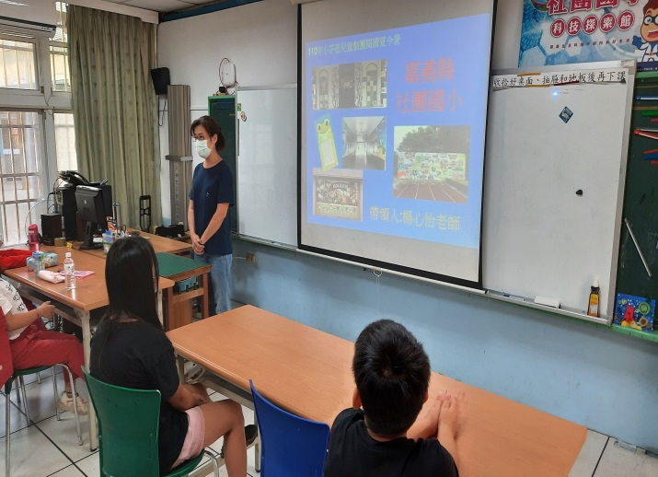 |  | 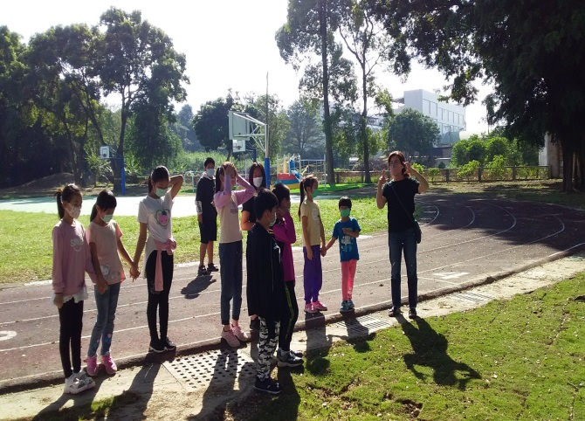
學生聆聽英語故事 |  | 學生認識校園植物英文名稱
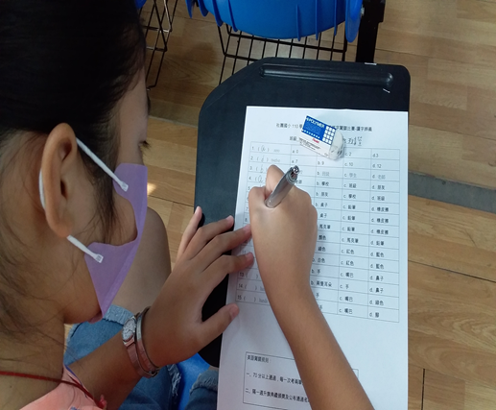 |  | 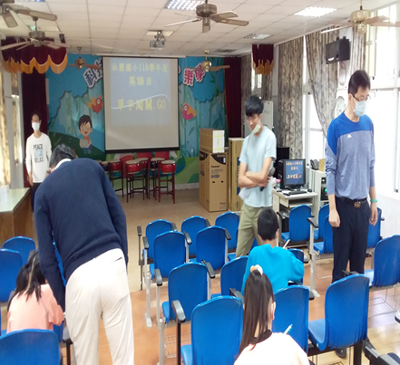
英語單字闖關 |  | 教師指導學生填寫英語單字
(表格不夠，請自行增列）

